SKVĚLE NAMÍCHANÉ VARY V BECHER ZONE

Praha 10. 08. 2021 - Karlovy Vary a Becherovka k sobě neodmyslitelně patří. Není tedy divu, že je Becherovka i v letošním roce oficiálním drinkem Mezinárodního filmového festivalu Karlovy Vary. Skvěle namíchané Vary si návštěvníci užijí v Becher Zone, kde na ně čekají originální drinky, nabitý line-up i příjemná chill-out zóna. Vstup je po celou dobu festivalu zdarma, a to od 10. hodiny dopolední až do brzkých ranních hodin.

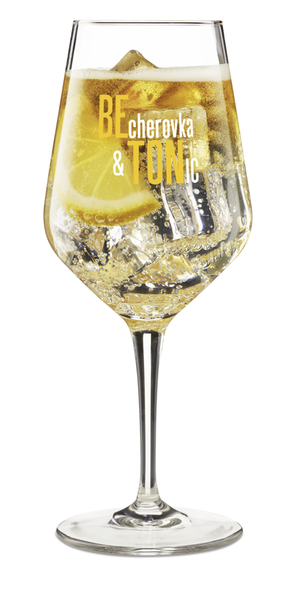
Becher Zone v srdci Varů u Thermalu
Ve stylu motta „Skvěle namíchaný život“ připravila Becherovka v letošním roce pro návštěvníky KVIFF Skvěle namíchané Vary. Vynikající drinky budou připravovat barmani z vyhlášeného pražského Bugsy’s baru a barové workshopy povede ambasadorka Becherovky Bára Ceľuchová. Becher Zone nabídne speciální festivalové drinky, kterých je v letošním roce hned šest: tradiční Beton doplní dva jeho twisty Grep Beton a Weisse Beton, nechybí stále oblíbenější Raspberry Spritz a Lemond Spritz a nabídku doplňuje Czech Mule na Nefiltrované Becherovce.

„Jsme nadšení, že se letošní ročník KVIFF vůbec koná a že můžeme být s Becherovkou opět jeho oficiálním partnerem. Pro naše návštěvníky jsme přichystali opravdu pestrý program, ať už se zastaví během dne na něco dobrého k jídlu v naší chill zóně anebo se večer vydají na živé koncerty a party,“ říká Zuzana Vacková, Brand Activation Manager Becherovky. „Becherovka je o setkávání a zábavě, a to vše ve správném mixu u nás v Becher Zone najdou.“

Každý večer se v Becher Zone odehrají live koncerty, kde vystoupí mimo jiné kapely jako Prago Union spolu s Bárou Polákovou, Portless nebo Indy&Wich, o warm-up a afterparty se postarají vyhlášení DJ’s. Po celou dobu konání festivalu, tedy od pátku 20. do soboty 28. srpna, bude Becher Zone svým návštěvníkům přístupná zdarma od 10 dopoledne až do ranních 4 hodin a najdete ji hned vedle Spa Hotelu Thermal.

Becher Zone: kontejnery, kde se vypije téměř 1 000 litrů Becherovky
Becher Zone je založena na myšlence recyklace, udržitelnosti a produkce minimálního odpadu. Nesetkáte se tu tedy s nádobím z jednorázových plastů. Celá zóna je pak sestavena z použitých lodních kontejnerů, které byly přestavěny do barové podoby. Moderní a nekonvenční prostor nabídne vnitřní i venkovní odpočinkové chill zóny, které ochrání před sluncem i deštěm, nebo terasy s vyhlídkou pod širým nebem. Tradičně se v Becher Zone během filmového festivalu vypije až 20 000 drinků z Becherovky, celkově pak téměř 30 000 drinků. Spotřeba samotné Becherovky se během přehlídky filmů šplhá až k 1 000 litrů.

Více naleznete na www.becherovka.com, aktuální informace z Mezinárodního filmového festivalu Karlovy Vary sledujte na www.kviff.com.

Všechna bezpečnostní opatření se řídí aktuálními vládními nařízeními. Do Becher Zone i do ostatních prostor festivalu bude umožněn přístup pouze s náramkem prokazujícím bezinfekčnost. Kontrolní páska bude vydána při vstupu na festival pouze na základě QR kódu z Certifikátu EU COVID-19.

###

Kontakt pro média:
Markéta Topolčányová
doblogoo
marketat@doblogoo.cz
+420 778 430 052

Becherovka Original
Becherovka je tradiční, vysoce kvalitní bylinný likér, který se v lázeňském městě Karlovy Vary vyrábí již od roku 1807. Likér je vyrobený ze směsi přibližně 20 bylin a koření, čisté vody, kvalitního lihu a cukru a neobsahuje žádná barviva ani umělé přísady. Becherovka je distribuována do více než 40 zemí světa a patří do portfolia skupiny Pernod Ricard.

